

毕业设计（论文）中期报告

题 目：基于dpdk的高性能的IPSec VPN的研究与实现

专 业 信息安全
学 生 殷悦
学 号 150120526
班 号 1504201
指导教师 刘扬
日 期 2019年4月20日

1．论文工作是否按预期进行、目前已完成的研究工作及结果
1.1 论文工作是否按预期进行
开题进度安排及目前进度：
1．12月25日-1月4日完成开发环境搭建，已完成
2． 1月4日-2月19日完成DPDK处理IPSec中ESP处理部分及网关数据转发功能，已完成
3．2月20日-3月20日完成IPSec IKE和ESP对接，已完成
4． 3月20日-3月31日完成基于网卡实现加密算法的offload，已完成，目前使用openssl库进行加密
5．4月 1日-4月10日完成并发和线速转发性能测试，待完成
预期达到的目标：
- 熟悉业界常用操作系统协议栈优化的方式。已完成
- 熟练使用DPDK开发程序。目前熟练掌握
- 了解IPSec原理和每个包的构造及其原理。已经熟练掌握ESP数据包的格式及封装包的方法，和编程，简单了解IKEv1和IKEv2的封包作用及其区别
- 了解传统协议栈的不足之处，并理解DPDK优化的原理。已经深入学习了《深入浅出DPDK》和《DPDK简单应用》两本书，阅读了数篇博客和论文，深入学习DPDK的原理和Linux传统协议栈存在的不足
- 熟练操作DPDK开发环境的配置，已掌握本程序所需的DPDK操作，DPDK KNI网卡的配置，网卡绑定，几种硬件加密加速的配置方法，EAL环境配置
- 完成基于IPSec的DPDK ESP包处理，已完成并通过测试
- 完成DPDK的路由算法，完成包的转发，以简单了解LPM算法并使用DPDK LPM算法实现路由功能
- 完成IKE秘钥协商和IPSec ESP部分在DPDK上的对接，已经使用XFRM监听VPN将协商的SA和SD传给内核的数据
- 并测试出并发和线速性能，待完成
1.2目前已完成的研究工作及结果
已经完成研究工作：
1.2.1 IPSec网关设计与实现
本程序主要涉及IPSec的IKE和ESP两部分，IKE用作协商密钥和传输规则，而ESP用来传输数据的。IKE又分为IKEv1和IKEv2两个版本。由于IKE阶段数据包较少，实现非常复杂，因此可以使用其他IPSec VPN实现IKE过程，ESP阶段数据量巨大，实现相对容易，需要使用DPDK进行加速。ESP部分通信数据加解密使用对称加密算法，若使用软加密，则加密速度成为瓶颈，可使用硬加密来提升加密速度。
由于ESP部分需要加密，而IKE部分不需要加密，当数据到达网卡后，需要对数据进行分流，ESP部分交由DPDK进行处理，而IKE和其他数据需要传入Linux内核协议栈。DPDK和Linux内核态协议栈交换报文有两种模式：KNI或TUN/TAP。KNI比Linux现有的TUN/TAP接口速度更快，因为和TUN/TAP相比，KNI消除了系统调用和其数据拷贝。本程序采用KNI来实现DPDK和Linux内核态协议栈通信。当数据到达网卡后，DPDK取到数据，获取数据包IP头的协议类型，若是IPv4或IPv6的ESP协议，则交由DPDK继续处理，否则交由Linux内核进行处理。这样就完成了分流功能。
ESP部分需要IKE协商的SA安全联盟和SP安全策略。在Linux内核2.6以后，内核实现了IPSec传输部分(ESP和AH)和XFRM框架。因此IPSec VPN有两种方案，第一种方案：IPSec VPN实现IKE部分并使用自己的ESP／AH程序来处理数据包。第二种方案：IPSec VPN实现IKE部分，并使用XFRM框架将A安全联盟和SP安全策略传给内核，由内核处理ESP／AH数据包。本程序实现类似内核的ESP部分。使用StrongSwan完成IKE部分，配置开启StrongSwan的IKEv1和IKEv2，配置StrongSwan使用内核IPSec。使用NetLink的libnl库监听IPSec VPN传给内核的SA安全联盟和SP安全策略，并将其传给DPDK的ESP部分程序，而内核虽然收到了SA安全联盟和SP安全策略，但是由于第一步ESP数据被分流给DPDK进行处理，内核IPSec VPN收不到ESP数据。
虽然DPDK高速转发性能非常出色，但是DPDK没有协议栈。Linux内核使用ARP协议IP和MAC映射关系。而DPDK协议栈处理ESP数据包时，由于没有ARP协议，难以生成以太网头源Mac和目的Mac。当数据的到达网卡后，IKE部分数据通过KNI被分流到内核。本程序使用内核的ARP协议解析MAC地址，并解析发往内核的IKE数据包，解析IKE数据包的以太网头和IP头，并保存以太网中的MAC地址和IP头存入数组，用作后续ESP协议通过IP查询MAC地址来生成以太网头。
    - KNI内核协议栈转发
如图所示，KNI在内核注册一个网卡设备，常见的网卡配置工具可以直接配置该网卡信息，通过基于FIFO机制来同步控制信息，网络数据使用共享内存来实现。
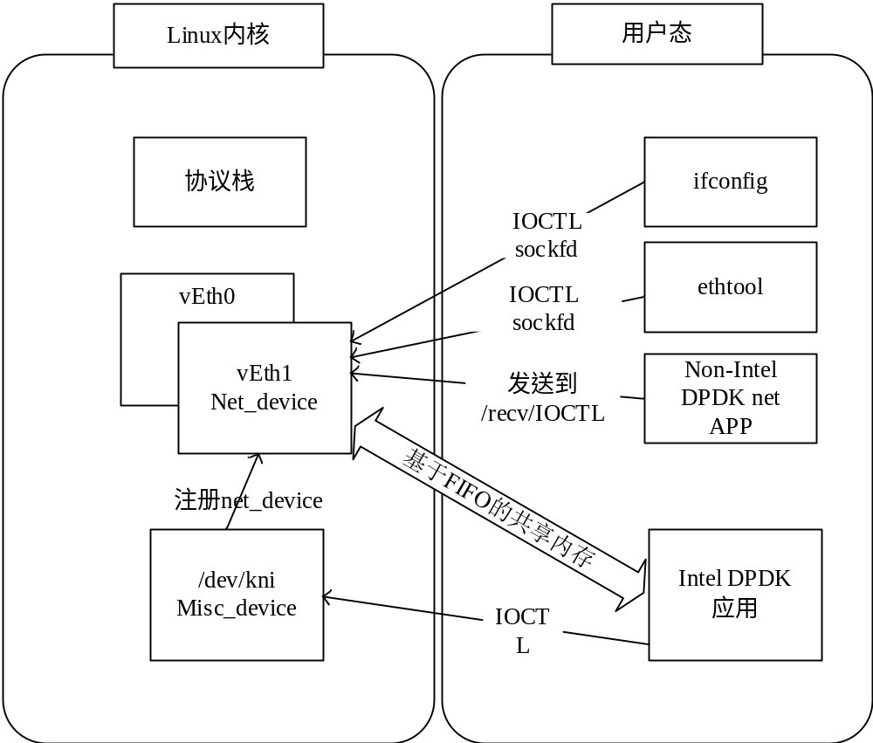
图1-1 KNI原理图

数据的处理流程如图
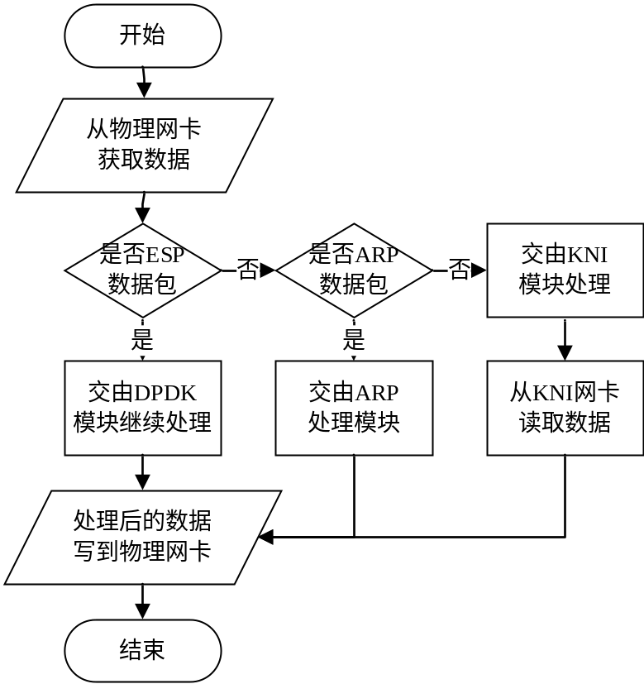
图1-2 数据包分流流程图

    - XFRM监听设计
DPDK处理数据包和XFRM获取IPSec协商结果为两个并行操作，可通过多进程或多线程的方式实现并行操作。若使用多进程，进程间通信方式有：管道，信号，消息队列，信号量，共享内存，原始套接字。
在Linux系统中，进程是资源分配的最小单位，线程是调度的最小单位。多进程数据共享复杂，需要IPC(进程间通信)，但数据同步复杂，而多线程数据在同一个线程中，共享简单，数据同步复杂。和多线程相比，多进程完全复制内存空间，占用空间多，切换复杂，CPU利用率低，创建销毁速度慢，切换复杂。多进程编程和调试相对简单。和多线程比，多进程间不会相互影响，而多线程中一个线程挂掉可能导致整个进程挂掉。多进程适合多核心多机分布，扩展到多台机器比较简单，而多线程适合多核分布。结合上述有缺点，本程序只需要两个并行任务，不需要频繁创建销毁，任务间通信数据量不大，因此使用多线程。
由于进程间资源隔离，通常进程间不可互相访问。但很多情况下进程通信不可避免，需要进程通过内核或其他进程间通信来完成。常见的进程间通信应用场景有：数据传输、事件通知、共享数据、进程控制、资源共享。管道有三种：无名管道PIPE、流管道、有名管道FIFO。无名管道只能父子间通信，并且只能单向流动。流管道可以在父子间双向传输。有名管道可以在多个不相关进程间通信。管道是内核管理的一块缓冲区，空间不大，数据结构为环形以便重复利用。若管道中没有数据，则读取进程会一直等待，直到写进程写入数据；若管道写满，写进程会一直等待，直到读进程取出数据。当两个进程终止之后，管道也会消失。信号可以发给进程，无需知道进程状态，进程若被挂起，当进程恢复执行时才传给进程。若进程阻塞信号，信号传递讲被延迟，知道取消阻塞才继续被传递。信号是一种异步通信方式，来源有硬件和软件。套接字常用于网络间通信，也可用于进程间通信。由于管道，FIFO，消息队列等都使用内核进行通信，而系统调用是用户空间和内核空间的唯一接口，并且需用户态和内核态进行数据复制，消耗比较大，而本程序对实施性要求比较高，因此这几种方案不可取。而共享内存是通过将同一块内存区映射到不同进程地址空间中，不经过内核，因此共享内存是IPC中速度最快的，但共享内存需要用户来操作并且同步也需要用户来完成。因此本程序采用最复杂的mmap共享内存完成，并使用CAS无锁技术来避免加锁，提高性能。
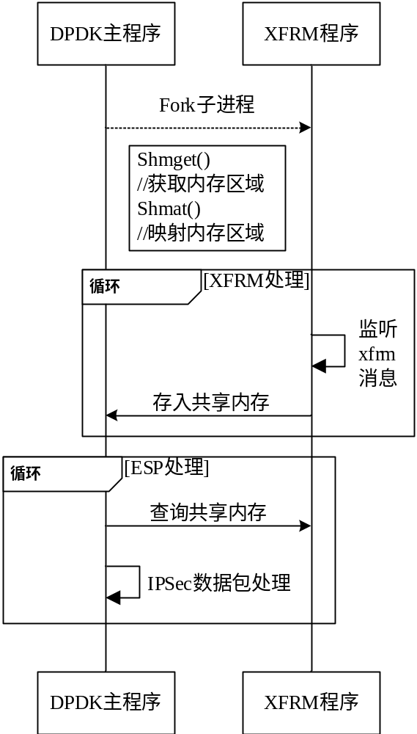
图1-3 共享内存时序图

xfrm使用netlink机制来实现ipsec用户态程序和内核通信。netlink是Linux内核与用户空间进程通信的一种机制，类似于UDP协议，也是网络应用程序与内核通信最常见的接口。netlink是一种异步通信机制，在内核和用户态之间，传递消息存不用等待存在在socket缓冲队列中即可，而系统调用和ioctl是同步通信机制。本程序采用libnl库来实现捕获应用程序发往内核的ipsec的sa和sd。
用户态VPN->内核(被捕获)
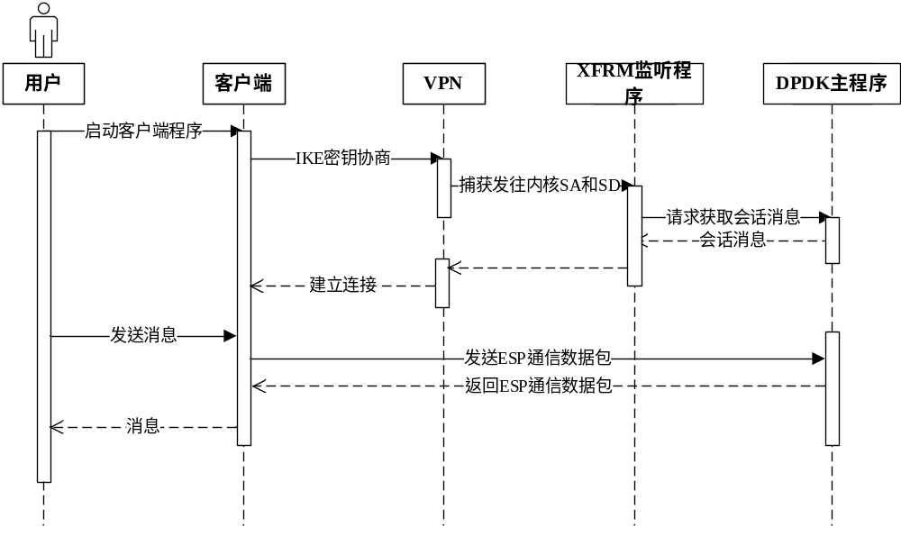
图1-4 总程序时序图
    - IP-Mac映射表
Mac地址获取如图，当数据不为ESP数据包时，其他数据(如ARP,ICMP,TCP,UDP)走KNI网卡，若数据为UDP协议，目标地址为KNI网卡IP，端口为500时，此数据包为IKE通信数据包，可将该数据包的IP和端口作为一组IP和MAC映射表存入数组以备查询使用，以太网头、IP头、UDP头如下：
UDP数据封装
以太网头:目的地址(6)|源地址(6)|帧类型(2)
IP头:
版本(4)|首部长度(4)|服务类型(8)|总长度(16)|
标识(16)|标志(3)|片偏移(13)|
TTL(8)|协议(8)|首部校验和(16)|
源IP地址(32)|
目的IP地址(32)|
UDP头:
源端口(8)|目的端口(8)|包长度(8)|校验和(8)
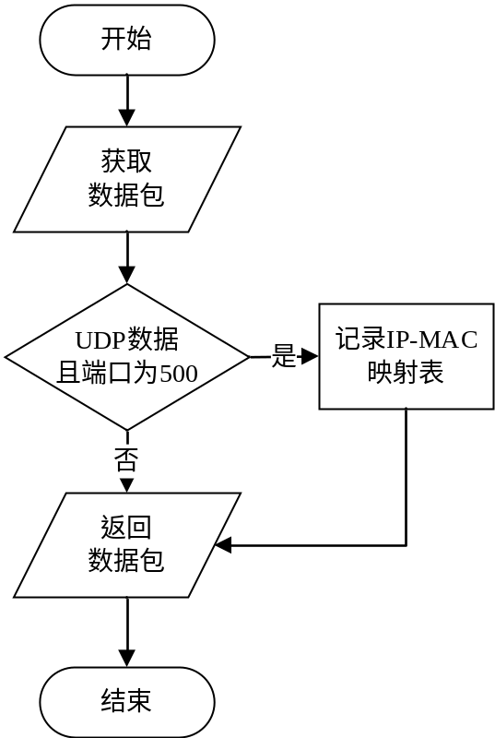
图1-5 IP-MAC映射表处理流程图
已完成的结果:
- 完成strongswan的搭建，strongswan用于完成ike协商，支持ikev1和ikev2
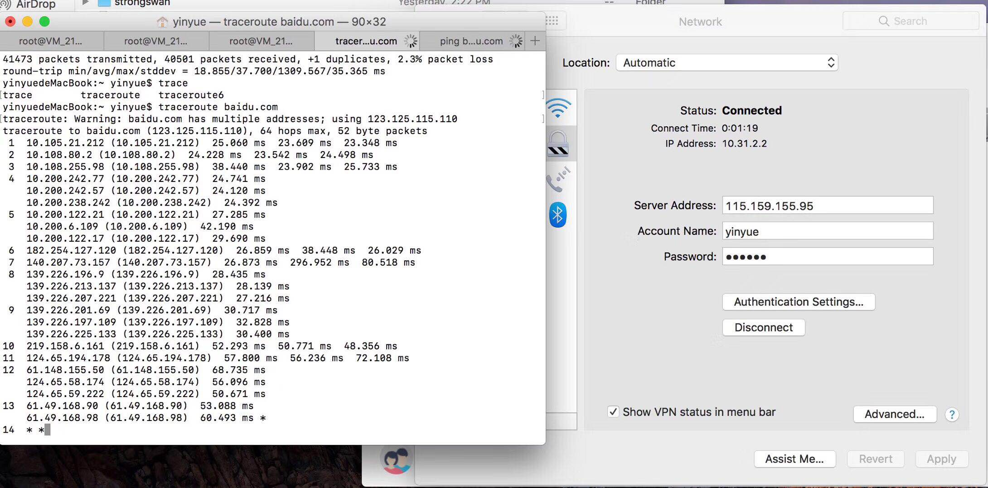
图1-6 连接IPSec VPN后的界面
- 成功使用libnl的xfrm协议监听到ipsec vpn在完成ike协商后传向内核的sa和sd
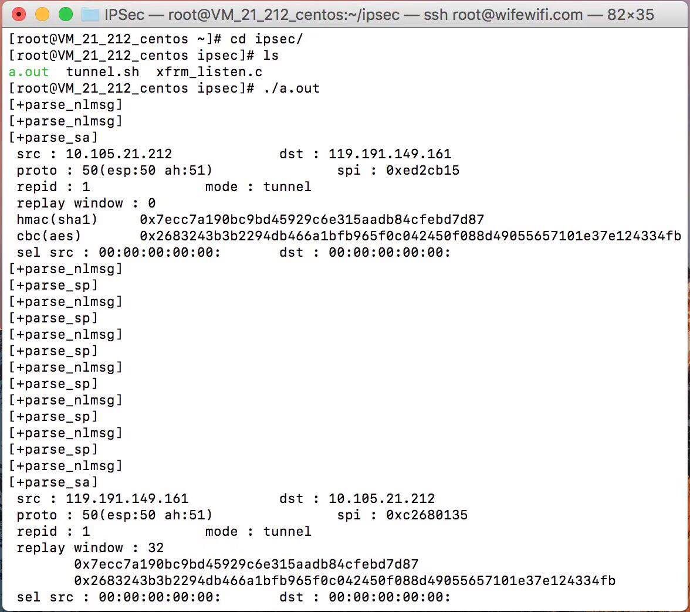
图1-7 xfrm程序监听到ipsec vpn发往内核的sa和sp
- 完成kni网卡的设计，实现了网卡数据到达DPDK用户态后，由DPDK用户态驱动将数据转交给内核网络协议栈
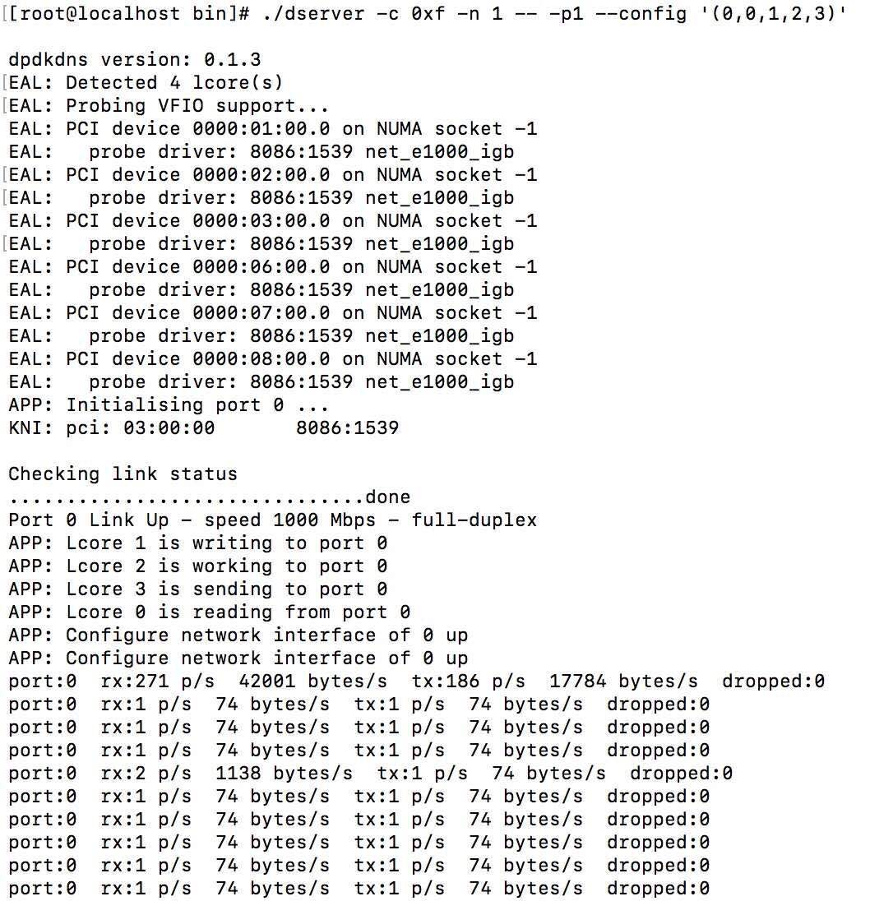
图1-8 DPDK kni程序收到其他设备的ping包并转发至内核
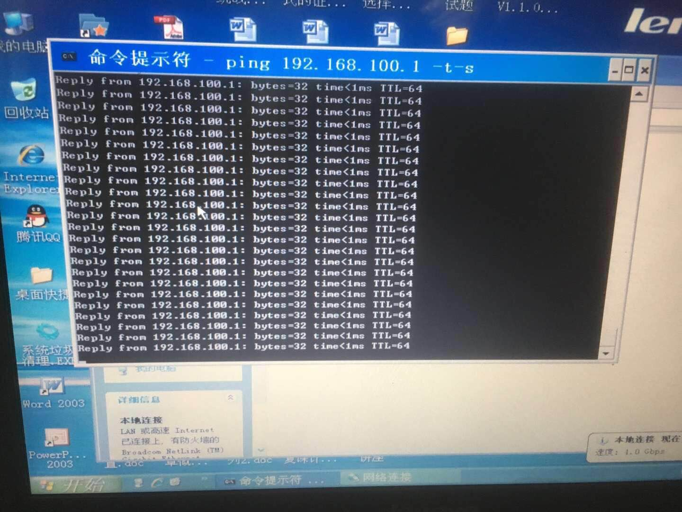
图1-9 成功将数据发给DPDK kni程序并被处理
- 完成DPDK程序数据分流，将ESP数据分流出来，将ike及其他数据通过kni网卡转交给内核
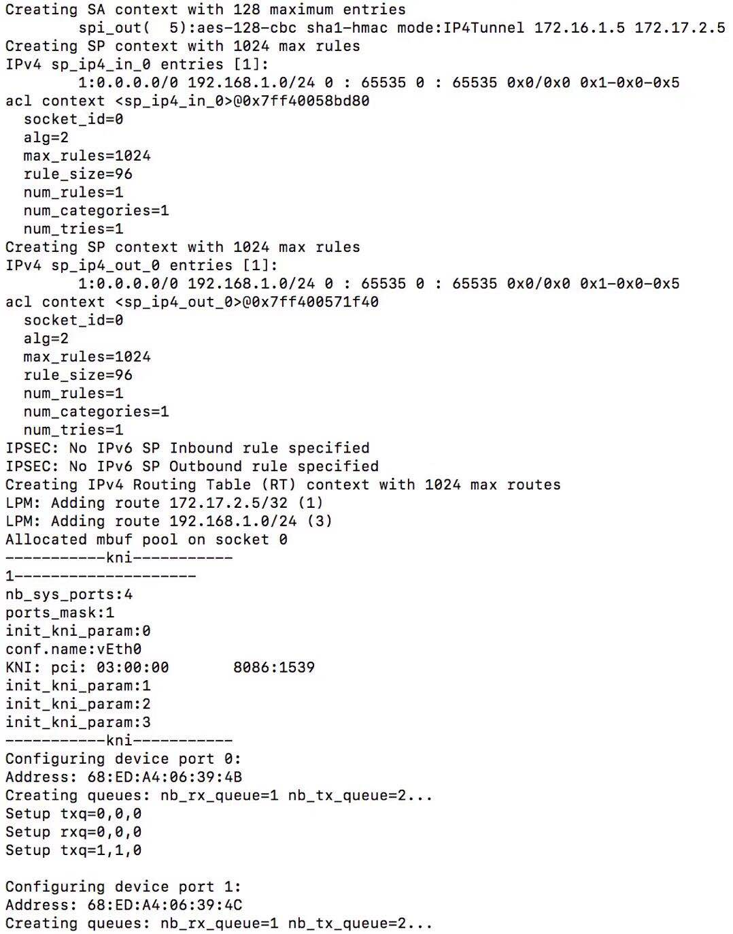
图1-10 将KNI程序和DPDK程序结合到一起
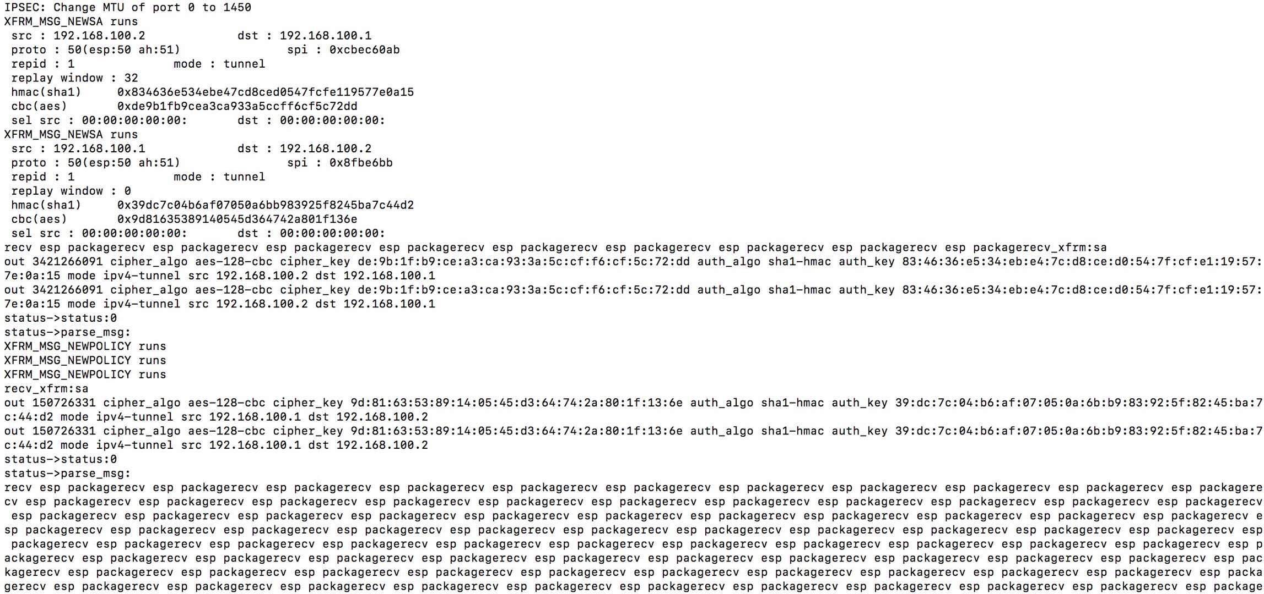
图1-11 成功分流出ESP数据包，IKE数据包走KNI网卡
并通过测试，手机已经可以通过该DPDK程序完成连接
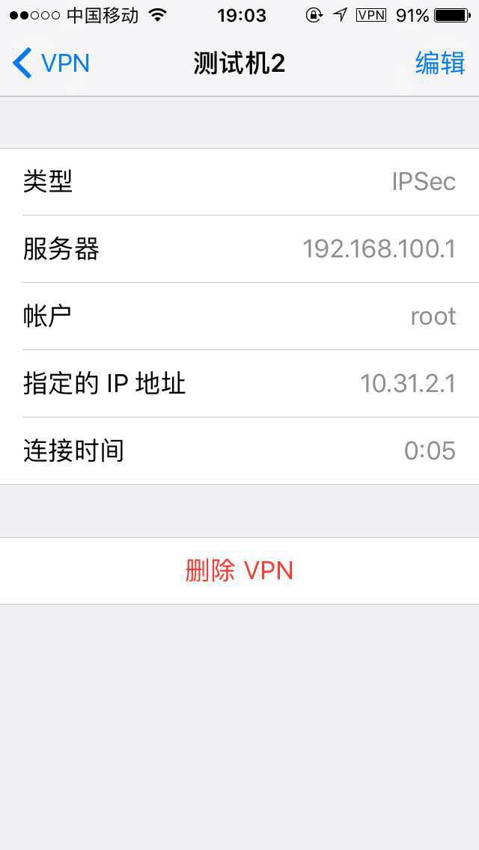
图1-12 手机成功通过kni网卡连接上ipsec vpn
- 成功完成xfrm程序与DPDK程序的对接，可以将xfrm程序监听到的sa和sd传给dpdk程序

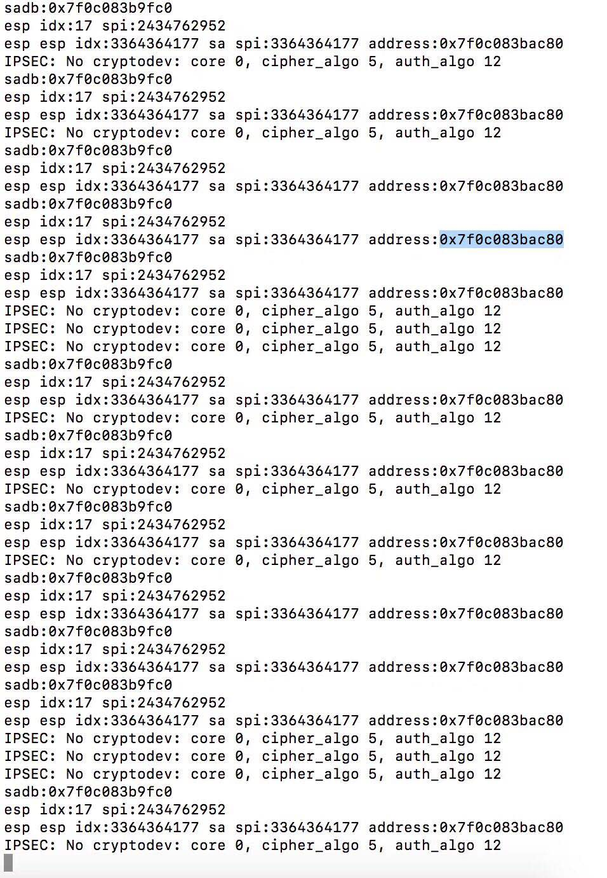
图1-13 xfrm程序通过共享内存将sa信息传给dpdk主程序
- 完成aes_ni CPU指令集的DPDK加密加速，但CPU不支持AES NI指令节
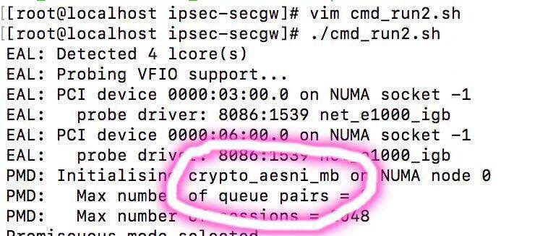
图1-14 成功加载aesni驱动
- 使用openssl加密库，完成数据包的加解密，并通过gdb打印出数据包的IP头信息
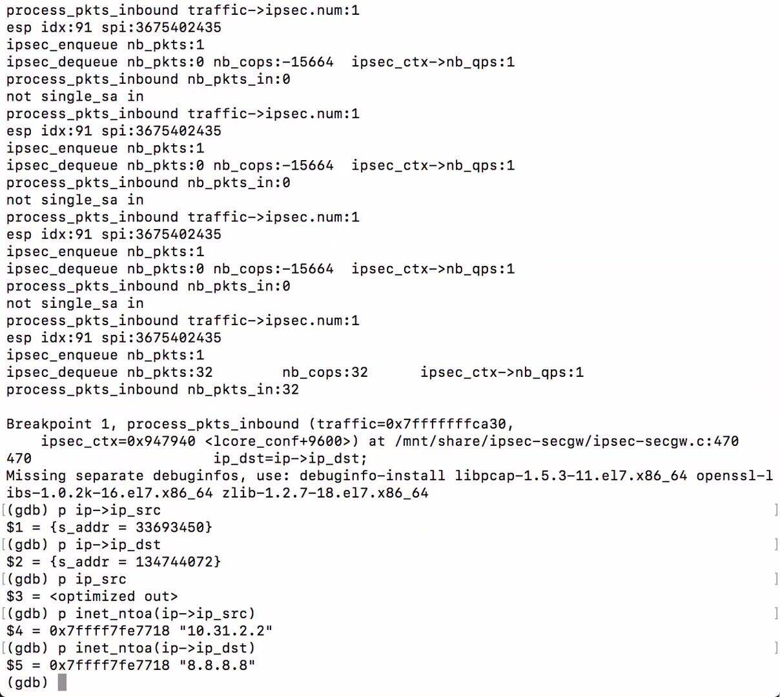
图1-15 成功解密esp数据包并通过gdb打印出ip头
- 完成DPDK的ACL访问控制列表，实现IPSec的SP部分，并实现路由，将路由表中匹配的目的地址的数据包通过指定网卡发出
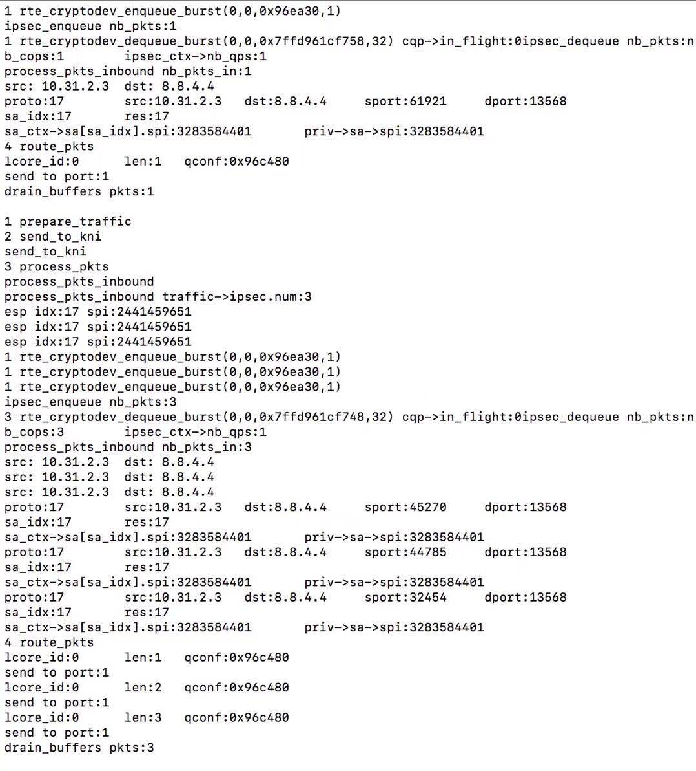
图1-16 使用ACL实现过滤数据包和路由表功能
- 用网线连接DPDK出口网口与Linux物理网卡，在物理网卡抓到手机通过IPSec VPN发出的数据包解密解封装后的结果
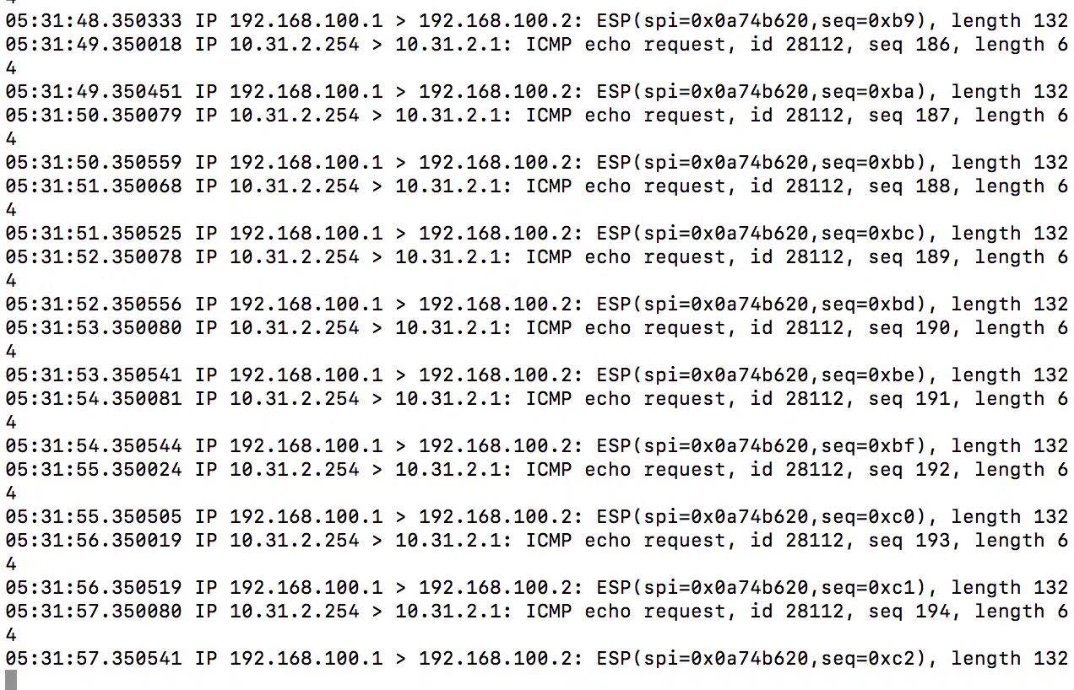
图1-17 成功抓到DPDK解包后的数据包
- 完成SP部分工作，当DPDK程序收到返回的数据包后，明文数据包通过目的地址匹配ACL规则，获得对应客户端的spi，通过spi获取加密密钥和客户端真实IP地址，并将数据原路返回
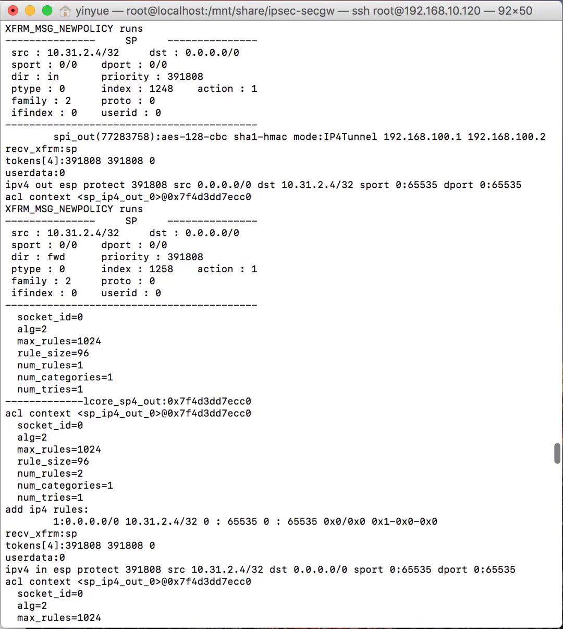
图1-18s 响应数据包原路返回
2．后期拟完成的研究工作及进度安排
2.1后期拟完成的研究工作
1.完成DPDK数据转发到tun网卡
2.完成ipsec客户端，DPDK程序，Linux内核网卡的对接
3.搭建DPDK-pktgen发包工具环境并完成性能测试
4.如果有时间和设备，完成使用QAT加密卡、AES-NI CPU指令集加密加速及其性能提升
5.使用类似内核自旋锁模型的CAS操作来替换多进程共享内存数据同步安全问题
2.2后期进度安排
5月10日-5月13日 完成对接工作
5月13日-5月20日 完成性能测试
3．存在的问题与困难
问题1：DPDK程序和pktgen性能测试工具同时启动，程序崩溃
解决方案：机器CPU性能和内存不足，发包机和测试机不能使用同一台机器
问题2：内核无法收到来自KNI网卡的数据
解决方案：
- rte_kni的驱动不带入参数，直接insmod即可，例子中的insmod=lo_mode的意思是仅仅把报文发给回环网卡而不处理，lo_mode是disable状态时，数据才经过内核协议栈
- 使用kni设备的iptables关闭，在centos7.3中，需要将iptables先启动在停止才生效，iptables无法处理数据
问题3：升级内核版本后DPDK无法启动
解决方案：DPDK程序依赖内核驱动，DPDK 17.02版本必须使用Linux 3.10.0-514版本的内核，不能随便使用yum update升级内核，可手动从官网下载对应版本内核的kernel、kernel-tools、kernel-tools-libs，然后先安装旧版本内核程序，再强制卸载新版本内核
问题4：安装AES-NI CPU加速加密环境后，程序崩溃
解决方案：CPU j1900不支持AES加密加速AES-NI指令集，需更使用支持AES-NI指令集设备
问题5:数据必须攒满缓冲区才会发送到物理网卡
解决方案：程序默认缓冲区满时发送数据包。可设置定时器，定期发送缓冲区中数据到物理网卡
问题6:内核物理网卡无法接受DPDK物理网卡发出的数据
解决方案：将目的MAC地址设置为内核目的物理网卡MAC地址并添加ARP映射表，内核仍无法处理数据包，拟在后期使用将数据直接通过tun虚拟网卡使用异步非阻塞模型发送到内核。
4．论文按时完成的可能性
目前项目所有功能已经完成，只需要对性能进行测试即可。
5．参考文献
[1] RFC4301, Security Architecture for the Internet Protocol [S]. USA: S. Kent,K. Seo 2015.12
[2] RFC4303, IP Encapsulating Security Payload (ESP) [S]. USA: S. Kent. 2015.12
[3] RFC3602, The AES-CBC Cipher Algorithm and Its Use with IPsec [S]. USA: S. Frankel,R. Glenn,NIST,S. Kelly,Airespace 2003,9
[4] RFC2404, The Use of HMAC-SHA-1-96 within ESP and AH [S]. USA: C. Madson,Cisco Systems Inc,R. Glenn,NIST 1998,11
[5] RFC2367, PF_KEY Key Management API, Version 2 [S]. USA: D. McDonald,C. Metz,B. Phan 1998,7
[6] 阚闯,栾新,戚玮玮. 基于Linux的XFRM框架下IPSec VPN的研究[J]. 计算机工程. 2008(20)
[7] 孙云霄. 面向企业用户的高性能VPN系统的设计与实现[D]: [硕士毕业论文]. 威海: 哈尔滨工业大学(威海). 2015.
[8] 穆瑞超. 基于DPDK的高性能VPN网关的研究与实现[D]: [硕士毕业论文]. 威海: 哈尔滨工业大学(威海). 2017.
[9] 吴承. 用户态IPSec协议栈的研究与实现[D]: [硕士毕业论文]. 西安: 西安电子科技大学. 2014.
[10] 唐宏,柴桌原,任平,王勇. DPDK应用基础[J]. 电信科学. 2016(09)
[11] 朱河清. 深入浅出DPDK[M]. 机械工业出版社. 2016
[12] 王冠群. IPSec中间人攻击检测方法与防御策略[D]: [硕士毕业论文]. 威海: 哈尔滨工业大学(威海). 2018.
[13] 廖悦欣. IPSec协议实现技术研究[D]: [硕士论文]. 华南理工大学. 2013.

指导教师评语：

指导教师签字： 检查日期：

